La semaine sainte

Au cours du dernier …………… qu’il partageait avec ses disciples, Jésus prit le …………….
Il rendit grâce à Dieu.
Il partagea le pain et le donna à ses disciples en leur disant :
« …………… et ……………-en tous : ceci est mon …………… livré pour vous. »
Jésus prit aussi la …………… de vin.
Il rendit grâce à Dieu.
Il donna la coupe à ses amis, en leur disant : « prenez et ……………-en tous, car ceci est la coupe de mon sang. Le sang de l’alliance nouvelle et éternelle. »
(récit liturgique)

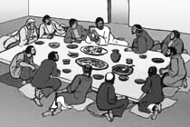

Au cours d’un repas, […], Jésus se lève de table, dépose son …………… et prend un linge qu’il se noue à la ceinture. Il verse ensuite de l’…………… dans un bassin et se met à laver les pieds des …………… et à les essuyer avec le linge qu’il avait à la ceinture. […].
Lorsqu’il eut achevé de leur laver les ……………, Jésus prit son vêtement, se remit à table et leur dit :
« Comprenez-vous ce que j’ai fait pour vous ? »
(Jn 13, 2-12)

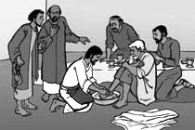

Jésus et ses disciples arrivent à …………… .
Etant entré dans le ……………, Jésus se mit à chasser ceux qui vendaient et ceux qui achetés dans le temple : il renversa les tables des changeurs et les sièges des marchands de colombes, et il ne laissait personnes passer par le temple pour transporter un objet.
Et jésus enseignait ; il leur disait :
- N’est-il pas écrit : « Ma maison sera appelée maison de …………… pour tous les peuples » ? Or, vous, vous en avez fait une caverne de bandits.
(Mc 11,15-17)

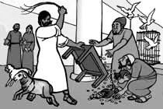

Jésus et ses …………… arrivent à un domaine du nom de …………….
Il leur dit :
- Mon âme est triste à en mourir. Restez ici et veillez.
Et, avançant un peu, Jésus tombait à terre et …………… pour que, si possible, cette heure passe loin de lui. Il disait :
- Abba, …………… , à toi tout est possible, écarte de moi cette coupe ! Pourtant, non pas ce que je désire, mais ce que …………………………
(Mc 14, 32-35)

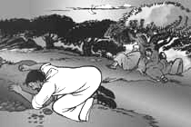
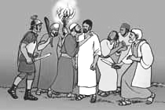
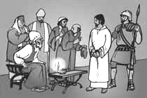

Au même instant, comme Jésus parlait encore, survient ……………, l’un des Douze, avec une troupe armée d’épées et de bâtons qui venait de la par des grands-prêtres, des scribes et des anciens.
Celui qui le livrait avait donné un signe convenu, en disant :
-Celui à qui je donnerai un ……………, c’est lui ! Arrêtez-le et emmenez-le sous bonne garde.
(MC 14, 43-44)

Or, les grands-prêtres et tout le …………… cherchaient contre Jésus un témoignage pour le faire condamner …………… et ils ne trouvaient pas. Car beaucoup portaient de faux témoignages contre lui […]
S’étant levé au milieu, le …………… interrogea Jésus en disant :
- Tu ne réponds rien aux témoignages que ceux-ci portent contre toi ?
Mais lui se …………… ; il ne répondit rien.
De nouveau, le Grand-Prêtre l’interrogeait ; il lui dit :
- Es-tu le ……………, le Fils du Béni ?
(MC 14 , 55-61)

…………… l’interrogea :
- Es-tu le roi des Juifs ?
Jésus lui répond :
- C’est toi qui le dit.
Les grands-prêtres portaient contre Jésus beaucoup d’accusations. Et Pilaate, de nouveau, l’interrogeait, en disant :
- Tu ne réponds rien ? Vois toutes les accusations qui portent contre toi. […]
Pilate se rendait compte que c’était par jalousie que les grands-prêtres avaient accusé Jésus.
Or les grands-prêtres excitèrent la …………… pour que Pilate leur relâche plutôt …………….
(Mc 15, 1-11)

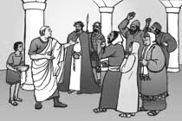

Il était neuf heure quand ils le …………….
L’inscription indiquant le motif de sa condamnation était ainsi rédigée : ………………………… .
Avec lui, ils crucifièrent deux bandits, l’un à sa droite, l’autre à sa gauche. […]
A midi, une obscurité se fit sur toute la terre jusqu’à trois heure.
Et à trois heure, Jésus cria d’une voix forte :
- Eloï, Eloï, lama sabaqthani ?
Ce qui veut sire : « Mon Dieu, mon Dieu, pourquoi m’as-tu abandonné ? » […]
Le ………………………… qui se tenait devant Jésus, voyant qu’il avait ainsi expiré, dit :
- Vraiment, cet homme était …………… .
(Mc 15, 24-39)

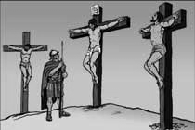

Le premier jour de la semaine, de grand matin, les femmes vinrent à la tombe en portant les aromates qu’elles avaient préparés.
Elles trouvèrent la pierre roulée sur le côté du tombeau. Etant entrées, elles ne trouvèrent pas le …………… du Seigneur Jésus.
Comme elles ne savaient que penser à ce sujet, voici que deux hommes se présentèrent à elles en vêtements éblouissants. Saisies de crainte, elles baissaient le visage vers la terre. Eux leur dirent :
- Pourquoi cherchez-vous le …………… parmi les …………… ?
Il n’est pas ici, mais …………… l’a ………………………….
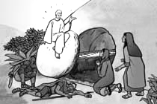
(Lc 24, 1-6)

